ASSUNTO :. INDICO PARA QUE O DEPARTAMENTO COMPETENTE QUE SEJA INCLUÍDO NO ITINERÁRIO DE COLETA DE LIXO O CONDOMÍNIO BULGARELLI, LOCALIZADO NA ESTRADA ORLANDO ARRUDA.

DESPACHO:.

SALA DAS SESSÕES ____/____/_____

PRESIDENTE DA MESA

INDICAÇÃO Nº , DE 2018

SENHOR PRESIDENTE,
SENHORES VEREADORES,

INDICO ao Exmo Senhor Prefeito Municipal para que o departamento competente, que seja incluído no itinerário de coleta de lixo o Condomínio Bulgarelli, localizado na Estrada Orlando Arruda.
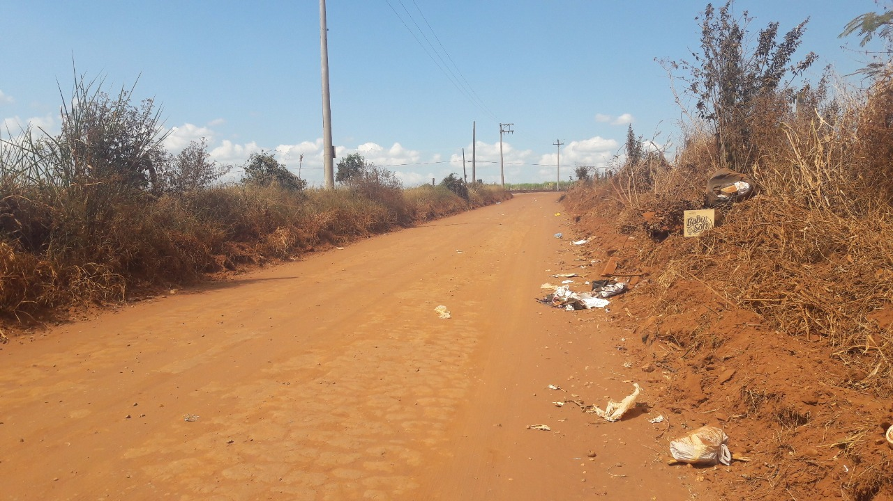

SALA DAS SESSÕES “VEREADOR SANTO RÓTOLLI”, aos 02 de maio de 2018

VEREADOR LUIS ROBERTO TAVARES

